**第七章 营运资金管理**

考情分析

本章属于财务管理的非常重点章节，需掌握政策决策和现金折扣决策的方法，最优存货量的确定；从历年考试情况来看，本章以客观题和主观题的形式体现，最近三年考分14分左右，预测2025年分值14分左右。

2025教材变动讲解

个别表述有调整，其他无实质性变化

思维导图

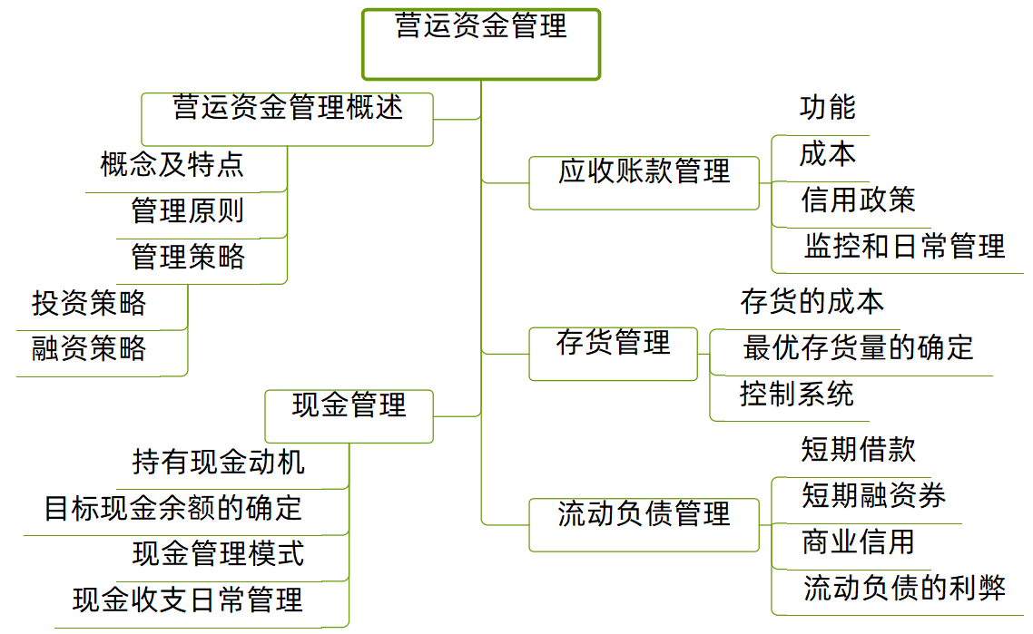

**第一节 营运资金管理概述**

【知识点1】营运资金的概念

营运资金是指在企业生产经营活动中占用在流动资产上的资金。

营运资金＝流动资产－流动负债

1.流动资产

|  |  |  |
| --- | --- | --- |
| 特点 | 流动资产指可以在1年以内或超过1年的一个的营业周期内变现或运用的资产；具有占用时间短、周转快、易变现等特点 | |
| 分类 | 占用形态不同 | 现金、以公允价值计量且变动计入当期损益的金融资产、应收及预付款项和存货 |
| 生产经营过程中所处环节不同 | 生产领域、流通领域以及其他领域中的流动资产 |

2.流动负债

|  |  |  |
| --- | --- | --- |
| 特点 | 流动负债指需要在1年或者超过1年的一个营业周期内偿还的债务。  又称短期负债，具有成本低、偿还期短的特点。 | |
| 分类 | 应付金额是否确定 | 应付金额确定的流动负债、应付金额不确定的流动负债 |
| 流动负债的形成 | （1）自然性流动负债不需要正式安排，由于结算程序或有关法律法规的规定等原因而自然形成的流动负债；  （2）人为性流动负债，由财务人员根据企业对短期资金的需求情况，通过人为安排所形成的流动负债 |
| 是否支付利息 | 有息流动负债、无息流动负债 |

【知识点2】营运资金的特点

|  |  |
| --- | --- |
| 营运资金的来源具有多样性 | 如短期借款、短期融资券、商业信用、应交税费、应付股利、应付职工薪酬等多种内外部融资方式。 |
| 数量波动性 | 流动资产、流动负债的数量随企业内外条件变化 |
| 周转短期性 | 流动资产通常在1年以内营业周期内收回 |
| 实物形态具有变动性和易变性 | 实物形态经常变化（现金→存货→应收账款→现金），具有较强的变现力。 |

【知识点3】营运资金的管理原则

1.满足正常资金需求

2.提高资金使用效率

3.节约资金使用成本

4.维持短期偿债能力

【知识点4】营运资金管理策略

问题：如何制定流动资产的投资策略和融资策略？



一、流动资产的投资策略

|  |  |
| --- | --- |
| 紧缩的流动资产 | 维持低水平的流动资产与销售收入比率；高风险、高收益。 |
| 宽松的流动资产 | 维持高水平的流动资产与销售收入比率；低风险、低收益。 |

企业在制定流动资产投资策略时应考虑

|  |  |
| --- | --- |
| 权衡资产的收益性与风险性 | （1）增加流动资产投资，增加持有成本，降低收益性，提高资产流动性，减少短缺成本；  （2）减少流动资产投资，降低持有成本，增加收益性，降低资产流动性，增加短缺成本。  （3）最优流动资产投资应该是使流动资产的持有成本和短缺成本之和最低。 |
| 企业经营的内外部环境 | 许多企业由于上市和短期借贷较困难，常采用紧缩的投资策略 |
| 产业因素影响 | 在销售边际毛利较高的产业，如果从额外销售中获得的利润超过额外应收账款所增加的成本，宽松的信用政策可能为企业带来更为可观的收益 |
| 企业政策的决策者 | （1）运营经理通常喜欢高水平的原材料，以便满足生产所需；  （2）销售经理喜欢高水平的产成品存货以便满足顾客的需要，而且喜欢宽松的信用政策以便刺激销售；  （3）财务管理人员喜欢使存货和应收账款最小化，以便使流动资产融资的成本最低 |

【多选题】（2021年）下列各项中，不属于宽松的流动资产投资策略特点的有（ ）。

A.风险较低

B.流动性低

C.较少的流动资产

D.收益较低

答案：BC

解析：宽松的流动资产投资策略，企业通常会维持高水平的流动资产与销售收入比率，由于较高的流动性，企业的财务与经营风险较小。但是，过多的流动资产投资，无疑会承担较大的流动资产持有成本，提高企业的资金成本，降低企业的收益水平，因此，选项BC是答案。

二、流动资产的融资策略

|  |  |  |
| --- | --- | --- |
| 类型 | 分类 | 特征 |
| 流动资产 | 永久性 | 满足企业长期最低需求的流动资产，占用量通常相对稳定 |
| 波动性 | 季节性或临时性原因形成的流动资产，占用量随当时需求而波动 |

永久性流动资产的水平具有相对稳定性，需要通过长期资金解决；而波动性部分的融资则相对灵活，最经济的办法是通过低成本的短期融资解决，如采用1年期以内的短期借款或发行短期融资券等融资方式。

|  |  |  |
| --- | --- | --- |
| 流动负债 | 自发性 | 又称经营性流动负债，直接产生于企业的持续经营过程的流动负债，提供企业长期资金使用。 |
| 临时性 | 又称筹资性流动负债，满足临时性流动资金需要的流动负债，提供企业短期资金使用。 |

资产的期限结构与资金来源的期限结构的匹配程度差异，流动资产融资策略可以分为：期限匹配融资策略、保守融资策略和激进融资策略三种类型。

1.保守融资策略

长期融资支持非流动资产、永久性流动资产和部分波动性流动资产。

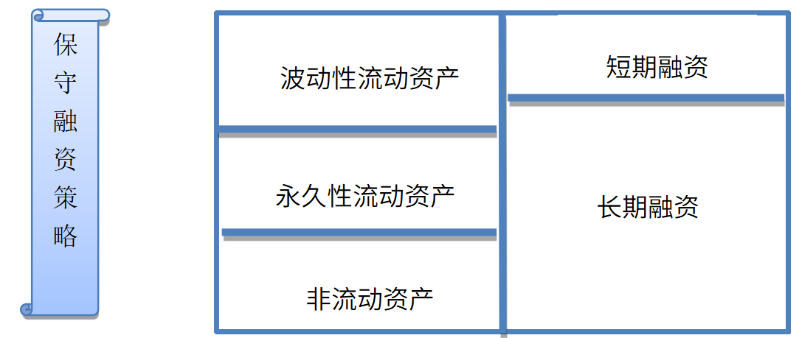

2.激进融资策略

在激进融资策略种，企业以长期负债、自发性负债和股东权益资本为所有的非流动资产融资，仅对一部分永久性流动资产使用长期融资方式融资。

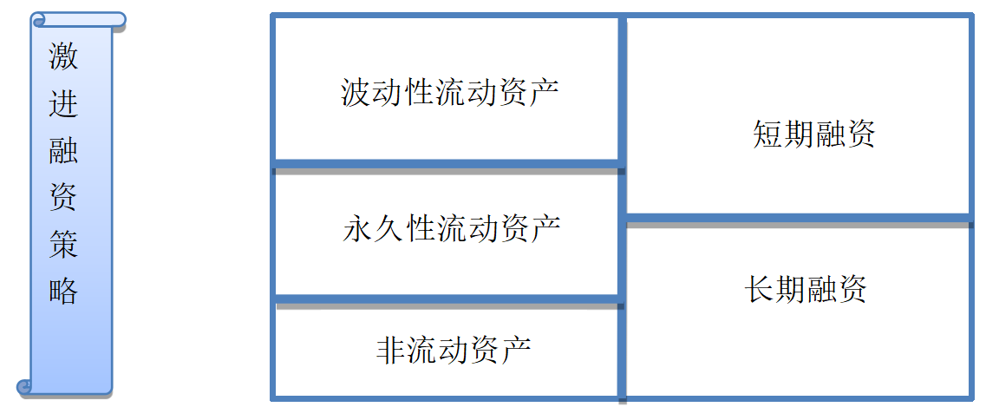

3.匹配融资策略

匹配融资策略中，永久性流动资产和非流动性资产以长期融资方式融通，波动性流动资产用短期来融通。

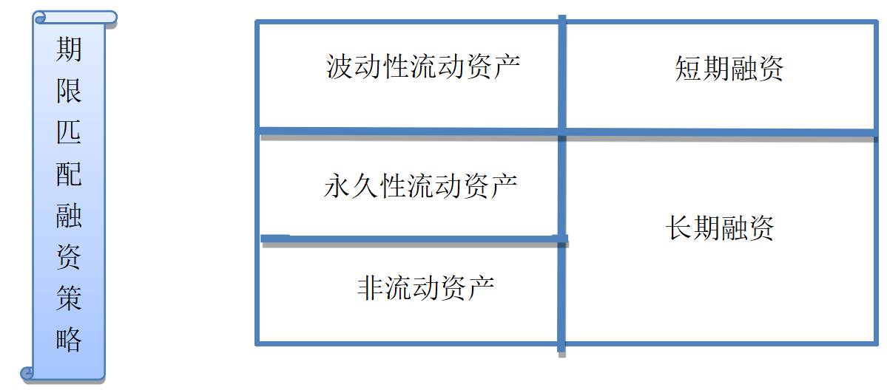

【结论】长期资金来源不仅包括长期资本，还包括自发性流动负债（持续经营的流动性负债，非临时性资金需求），具体地说，长期资金来源＝自发性流动负债＋长期负债＋权益资本。

【单选题】某公司的资产总额为2500万元，其中永久性流动资产为1000万元、波动性流动资产为300万元。该公司的长期资金来源为2000万元。不考虑其他情形，可以判断该公司的融资策略属于（ ）。

A.保守融资策略

B.期限匹配融资策略

C.激进融资策略

D.无法确定

答案：C

解析：长期资产＋永久性流动资产＝2500－300＝2200（万元），由于“长期资产＋永久性流动资产”（2200万元）＞长期来源（2000万元），可以判定该公司的融资策略属于激进融资策略。或者：短期来源＝2500－2000＝500（万元），由于波动性流动资产（300万元）＜短期来源（500万元），可以判定该公司的融资策略属于激进融资策略。

**第二节 现金管理**

【知识点1】持有现金的动机

|  |  |
| --- | --- |
| 交易性需求 | 维持日常周转及正常商业活动所需持有的现金额，因现金收入与支出不相等，时间不匹配，企业需要持有一定现金来调节，以使生产经营活动能继续进行 |
| 预防性需求 | 要持有一定量现金，以应付突发事件。  确定预防性需求的现金数额时，需要考虑以下三个因素：  （1）企业愿冒现金短缺风险的程度  （2）企业预测现金收支可靠的程度  （3）企业临时融资的能力 |
| 投机性需求 | 需要持有一定量的现金以抓住突然出现的获利机会 |

【提示】企业的现金持有量一般小于三种需求下的现金持有量之和，因为某一需求持有的现金可以用于满足其他需求。

【判断题】（2022年）企业为应对未来可能出现的大客户违约导致经营紧张而持有一 定的现金，该现金的持有目的在于满足投机性需求。（ ）

答案：×

解析：企业为应对未来可能出现的大客户违约导致经营紧张而持有一定的现金，该现 金的持有目的在于满足预防性需求。

【单选题】（2020年）某企业因供应商收回了信用政策，导致资金支付需求增加，需要补充持有大量现金，这种持有现金的动机属于（ ）。

A.投资性 B.调整性

C.预防性 D.交易性

答案：D

解析：交易性需求是为维持日常周转及正常商业活动所需持有的现金额。本题属于交易性需求。

【知识点2】目标现金余额的确定

一、成本模型

成本模型强调的是，持有现金是有成本的，最优的现金持有量是使得现金持有成本最小化的持有量。具体持有总成本包括机会成本、管理成本和短缺成本。

|  |  |
| --- | --- |
| 机会成本 | 企业因持有一定现金余额丧失的再投资收益（有价证券的投资收益），与现金持有量之间成正比，即：机会成本＝现金平均持有量×资本成本率 |
| 管理成本 | 因持有一定数量的现金而发生的管理费用，是一种固定成本，在一定范围内与现金持有量没有明显的比例关系 |
| 短缺成本 | 现金持有量不足，又无法及时通过有价证券变现加以补充给企业造成的损失，随现金持有量的增加而下降 |

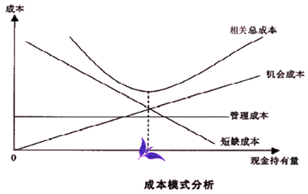

【提示1】最佳现金持有量下的现金持有总成本＝min（管理成本＋机会成本＋短缺成本）

【提示2】机会成本与现金持有量成正比；短缺成本与现金持有量成反比

【单选题】（2018年）某公司当年的资本成本率为10%，现金平均持有量30万元，现金管理费用2万元，现金与有价证券之间的转换成本为1.5万元，则该公司当年持有现金的机会成本是（ ）万元。

A.6.5 B.5.0

C.3.0 D.3.5

答案：C

解析：持有现金的机会成本＝现金平均持有量×资本成本率＝30×10%＝3（万元）

【判断题】（2019年）企业持有现金的机会成本指企业为了取得投资机会所产生的佣金，手续费等相关成本。（ ）

答案：×

解析：转换成本是指企业用现金购入有价证券以及用有价证券换取现金时付出的交易费用，即现金同有价证券之间相互转换的成本，如买卖佣金、手续费等。现金的机会成本是指企业因持有一定现金余额丧失的再投资收益。

【例题7-1】某企业有四种现金持有方案，它们各自的平均持有量、管理成本、短缺成本如下表所示。假设现金的机会成本率为12%。要求确定现金最佳持有量。

现金持有方案 单位：元

|  |  |  |  |  |
| --- | --- | --- | --- | --- |
| 方案项目 | 甲 | 乙 | 丙 | 丁 |
| 现金平均持有量 | 25 000 | 50 000 | 75 000 | 100 000 |
| 机会成本 | 3 000 | 6 000 | 9 000 | 12 000 |
| 管理成本 | 20 000 | 20 000 | 20 000 | 20 000 |
| 短缺成本 | 12 000 | 6 750 | 2 500 | 0 |
| 总成本 | 35000 | 32750 | 31500 | 32000 |

将以上各方案的总成本加以比较可知，丙方案的总成本最低，故75000元是该企业的最佳现金持有量。

二、存货模型

现金持有量的存货模型是按照存货的思想对现金进行管理，假设把企业的现金看作存货，随着企业日常的经营，存货逐渐减少，所以现金持有量同理，随着时间推移，现金持有量逐渐减少，减少至0时，在通过有价证券转换进行现金的筹措。涉及机会成本和交易成本。

|  |  |
| --- | --- |
| 机会成本 | 现金平均占用额*现金的机会成本率=机会成本=（C/2）*K |
| 交易成本 | 有价证券转换回现金所付出的代价（如支付手续费用），现金转换次数*每次转换的成本=交易成本=(T/C)*F |
| 总成本 | 总成本=机会成本+交易成本=（C/2）*K+(T/C)*F |

其中，C为企业合理的现金持有量，K为持有现金的机会成本率，T为一定期间的现金需求量，F为每次出售有价证券以补充现金所需要的交易成本

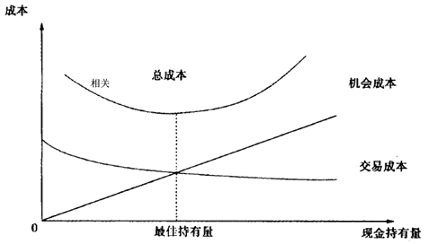

C*，也称最佳现金持有量，应当满足：机会成本=交易成本，

（C*/2）×K=（T/C*）×F，可知：



【教材例题7-2】某企业每月现金需求总量为5200000元，每次现金转换的成本为1000元，持有现金的机会成本率约为10%，则该企业的最佳现金持有量可以计算如下：



【判断题】（2020年）现金存货模型中，最佳现金持有量是机会成本线和交易成本线交叉的点所对应的现金持有量。（ ）

答案：√

解析：在存货模型下，机会成本和交易成本相等时，持有现金的总成本最低，此时现金持有量达到最优。

【单选题】（2019年）在利用成本模型进行最佳现金持有量决策时，下列成本因素中没有考虑在内的是（ ）。

A.交易成本 B.短缺成本

C.管理成本 D.机会成本

答案：A

解析：成本模型考虑的现金持有成本包括机会成本、管理成本和短缺成本。在存货模型和随机模型中考虑了交易成本。

**第二节 现金管理**

三、随机模型

随机模型（米勒-奥尔模型），该模型有两条控制线和一条回归线，最低控制线（L）是企业现金持有量的最下线；最高控制线（H）时企业现金持有量的上线，使得资金持有量回归至（R回归线）。

|  |  |
| --- | --- |
| 最下线（L） | 若触碰下线（L）时，则要出售有价证券，或者银行借款等方式使得资金持有量回归至（R）回归线 |
| 最高线（H） | 若现金持有过多，触碰最高线（H）时，则将部分现金转换为有价证券 |

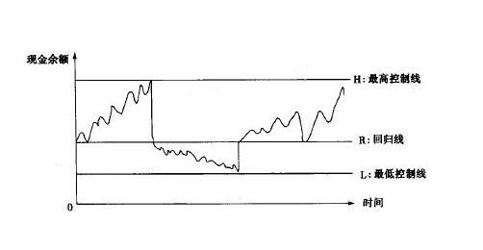

计算公式：H-R=2(R-L) 

式中 ，b 表示证券转换为现金或现金转换为证券的成本；δ表示企业每日现金流量变动的标准差；i表示以日为基础计算的现金机会成本。

【提示】随机模型中，考虑了交易成本和机会成本

【教材例题7-3】设某公司现金部经理决定L值应为10000元，估计公司现金流量标准差δ为1000元，持有现金的年机会成本为14%，换算为i值是0.00039，b＝150元。根据该模型，可求得：



H＝3×16 607－2×10000＝29 821（元）

该公司目标现金余额为16607元。若现金持有额达到29821元，则买进13214元的证券；若现金持有额降至10000元，则卖出6607元的证券。

【总结】运用随机模型求现金最佳持有量符合随机思想，即企业现金支出是随机的，收入是无法预知的，所以适用于所有企业现金最佳持有量的测算。且由于企业未来现金需求总量和收支不可预测，应计算出来的现金持有量比较保守。

【单选题】（2021年）某公司基于随机模型进行现金管理，目标现金余额为42万元，现金余额下限为27万元。公司当前的现金持有量为60万元，此时公司应采取的策略为（ ）。

A.无需调整现金持有量

B.买入有价证券21万元

C.卖出有价证券12万元

D.卖出有价证券18万元

答案：A

解析：回归线R（目标现金余额）＝42（万元），最低控制线L＝27（万元），最高控制线H＝3R－2L＝3×42－2×27＝72（万元），目前持有现金介于最低控制线和最高控制线之间，公司不需要采取任何措施。

【单选题】（2019年）某公司采用随机模型计算得出目标现金余额为200万元，最低限额为120万元，则根据该模型计算的现金上限为（ ）万元。

A.360 B.320

C.240 D.280

答案：A

解析：根据H＝3R-2L可知，H＝3×200－2×120＝360（万元）。

【判断题】（2020年）在确定目标现金余额时，无论成本模型还是存货模型，都需要考虑持有现金的机会成本。（ ）

答案：√

解析：成本模型需要考虑的成本有机会成本、管理成本和短缺成本。存货模型需要考虑的成本有机会成本和交易成本。

【总结】目标现金余额的确定

|  |  |  |  |
| --- | --- | --- | --- |
|  | 成本模型 | 存货模型 | 随机模型 |
| 机会成本 | ✔ | ✔ | ✔ |
| 管理成本 | ✔ |  |  |
| 短缺成本 | ✔ |  |  |
| 交易成本 |  | ✔ | ✔ |

【知识点3】现金管理模式

一、收支两条线的管理模式

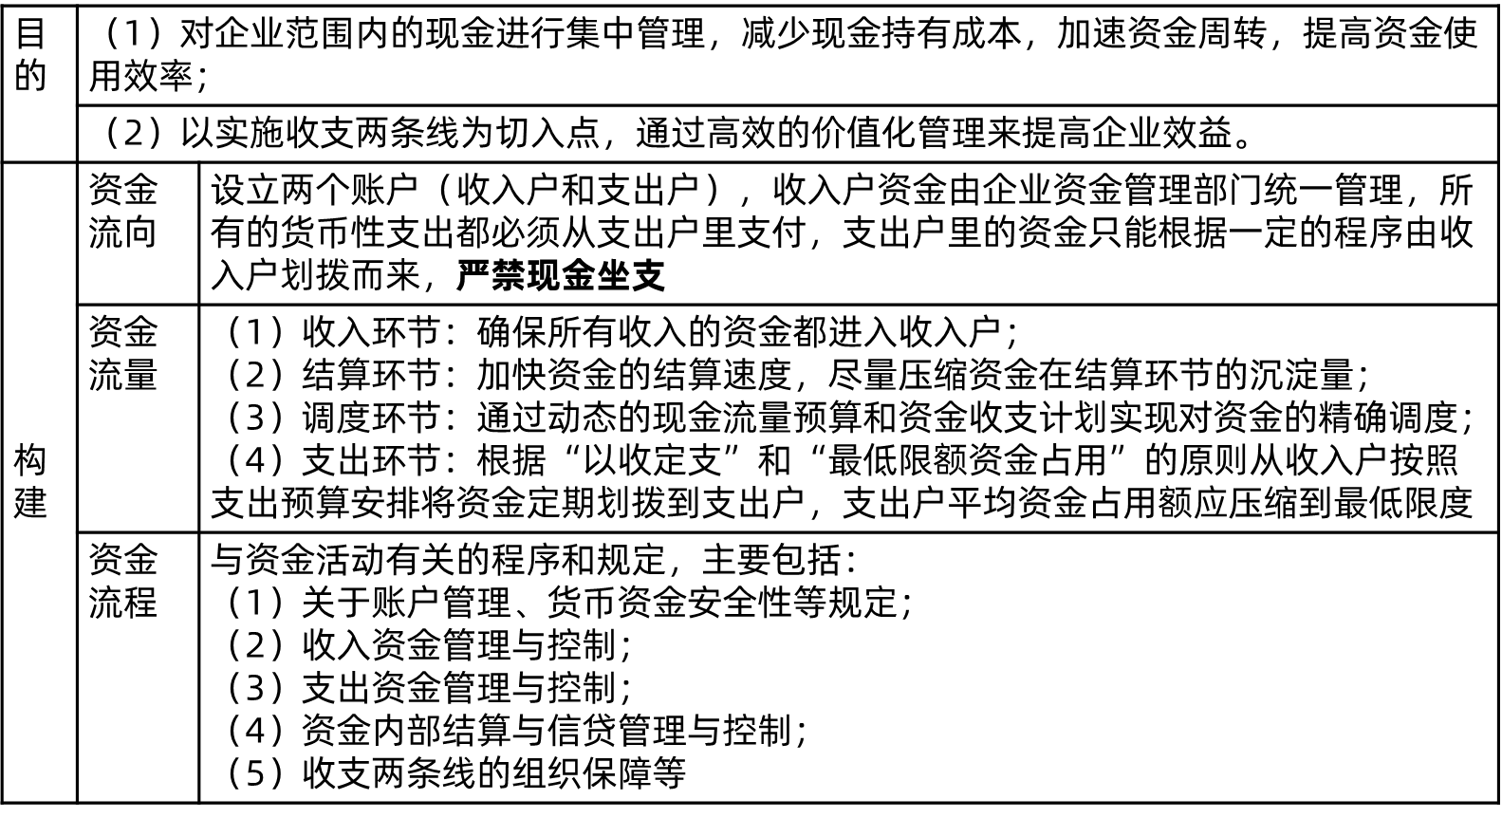

二、集团企业资金集中管理模式

资金集中管理，也称司库制度，是指集团企业借助商业银行网上银行功能及其他信息技术手段，将分散在集团各所属企业的资金集中到总部，由总部统一调度、统一管理和统一运用。

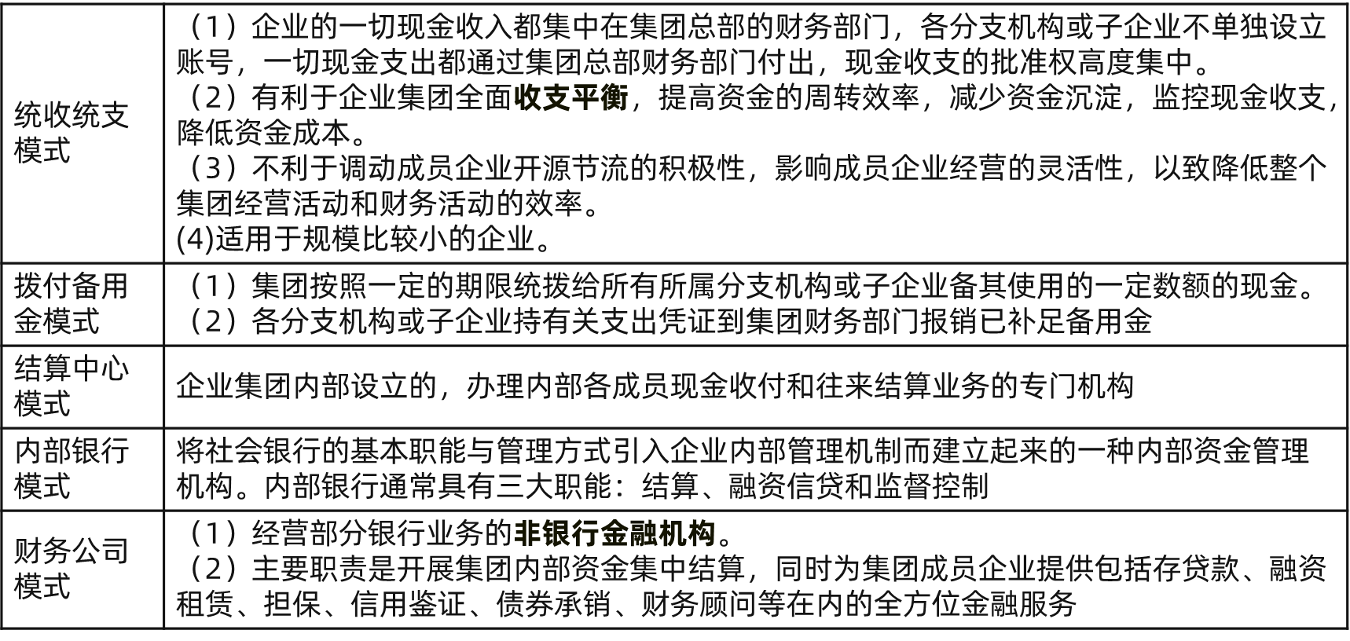

【知识点4】现金收支日常管理

一、现金周转期

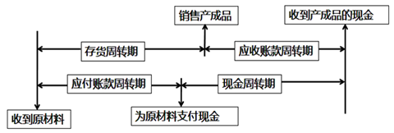

涉及的公式：

经营周期＝存货周转期＋应收账款周转期

现金周转期＝经营周期－应付账款周转期

现金周转期＝存货周转期＋应收账款周转期－应付账款周转期

存货周转期=存货平均余额/每天的销货成本

应收账款周转期=应收账款平均余额/每天的销货收入

应付账款周转期=应付账款平均余额/每天的购货成本

所以，如果减少现金周转期，可以从以下方面着手：加快制造与销售产成品来减少存货周转期；加速应收账款的回收来减少应收账款周转期；减缓支付应付账款来延长应付账款周转期。

二、收款管理

1.收款系统

|  |  |  |
| --- | --- | --- |
| 收款成本 | 浮动期成本，管理收款系统的相关费用（例如银行手续费）及第三方处理费用或清算相关费用。 | |
| 收款浮动期 | 邮寄浮动期 | 从付款人寄出支票到收款人或收款人的处理系统收到支票的时间间隔 |
| 处理浮动期 | 支票的接收方处理支票和将支票存入银行已收回现金所花的时间 |
| 结算浮动期 | 通过银行系统进行支票结算所需的时间 |

2.收款方式的改善

电子支付方式对比纸质支付方式是一种改进。电子支付方式提供了如下好处：

（1）结算时间和资金可用性可以预计；

（2）向任何一个账户或任何金融机构的支付具有灵活性，不受人工干扰；

（3）客户的汇款信息可与支付同时传送，更容易更新应收账款；

（4）减少或消除了收款浮动期，降低了收款成本，收款过程更容易控制，并且提高了预测精度。

三、付款管理

目标：在合理合法的前提下，尽可能延缓现金支出的支出时间。

|  |  |
| --- | --- |
| 使用现金浮游量 | 由于企业提高收款效率和延长付款时间所产生的企业账户上的现金余额和银行账户上的企业存款余额之间的差额。 |
| 推迟应付款的支付 | 推迟应付款的支付 |
| 汇票代替支票 | 承兑汇票并不是见票即付 |
| 改进员工工资支付模式 | 为支付工资专门设立一个工资账户，通过银行向职工支付工资，为了尽最大限度减少工资账户的存款余额。 |
| 透支 | 企业开出支票的金额大于活期存款余额 |
| 争取现金流出与现金流入同步 | 尽量使现金流出与流入同步，可以降低交易性现金余额。 |
| 使用零余额账户 | 企业与银行合作，保持一个主账户和一系列子账户。企业只在主账户保持一定的安全储备，而在一系列子账户不需要保持安全储备。当某个子账户签发的支票需要现金时，所需要的资金立即从主账户划拨过来，从而使更多的现金可以用作他用。 |

**第三节 应收账款管理**

【知识点1】应收账款的功能

企业通过商业信用，采用赊销、分期付款等方式扩大销售，增强竞争力，获得利润。

应收账款功能包括增加销售，同时减少存货，两者相辅相成。

【知识点2】应收账款的成本

应收账款作为企业为增加销售和盈利进行的投资，会发生一定的成本，包括

|  |  |
| --- | --- |
| 机会成本 | 应收账款占用资金而失去投资机会 |
| 管理成本 | 应收账款管理时增加的费用，主要包括：调查顾客信用状况的费用、收集各种信息的费用、账簿的记录费用、收账费用等 |
| 坏账成本 | 由于种种原因，使得债权人无法收回应收账款而发生的损失 |

【知识点3】信用政策

企业信用条件、销售额和收账方式决定了其应收账款的水平。信用政策包括信用标准、信用条件和收账政策三个方面。

一、信用标准

信用标准：是指信用申请者获得企业提供信用所必须达到的最低信用水平，通常以预期的坏账损失率作为判别标准。

如果企业执行的信用标准过于严格，可能会降低对符合可接受信用风险标准客户的赊销额，减少坏账损失，减少应收账款的机会成本，因此会限制公司的销售机会。如果企业执行的信用标准过于宽松，可能会对不符合可接受信用风险标准的客户提供赊销，因此会增加随后还款的风险并增加应收账款的管理成本与坏账成本。

1.信息来源

企业进行信用分析时，必须考虑信息的类型、数量和成本。信息可以从企业内部收集，也可从企业外部收集，信息内容包括申请人的信誉、还款历史、财务信息、最高信用额度、可获得最长信用期限和所有未了结的债务诉讼。

2.信用的定性分析

|  |  |
| --- | --- |
| 品质 | 个人或企业申请人管理者的诚实和正直表现，反映了申请人在过去的还款中所体现的还款意图和愿望 |
| 能力 | 申请人的偿债能力，着重了解流动资产的数量、质量以及流动比率的高低，必要时还可实地考察申请人的日常运营状况 |
| 资本 | 申请人当期现金流不足以还债时，其短期和长期内可使用的财务资源 |
| 抵押 | 申请人不能满足还款条款时，可以用作债务担保的资产或其他担保物 |
| 条件 | 影响申请人还款能力和还款意愿的各种外在因素 |

3.信用的定量分析

企业进行商业信用的定量分析可以从考察信用申请人的财务报表开始。通常使用比率分析法评价顾客的财务状况。

|  |  |
| --- | --- |
| 类别 | 指标 |
| 流动性和营运资本比率 | 流动比率、速动比率以及现金对负债总额比率 |
| 债务管理和支付比率 | 利息保障倍数、长期债务对资本比率、带息债务对资产总额比率，以及负债总额对资产总额比率 |
| 盈利能力指标 | 销售回报率、总资产回报率和净资产收益率 |

二、信用条件

信用条件是销货企业要求赊购客户支付货款的条件，由信用期限，折扣期限和现金折扣三要素，折扣期限和现金折扣构成折扣条件。

1.信用期限

信用期限是企业允许客户从购货到付款之间的时间，称信用期。由于存在信用期，而使企业增加的收益之外，还会承担相应的成本费用，如应收账款机会成本、管理成本及收账费用、坏账成本、存货占用资金应计利息等。

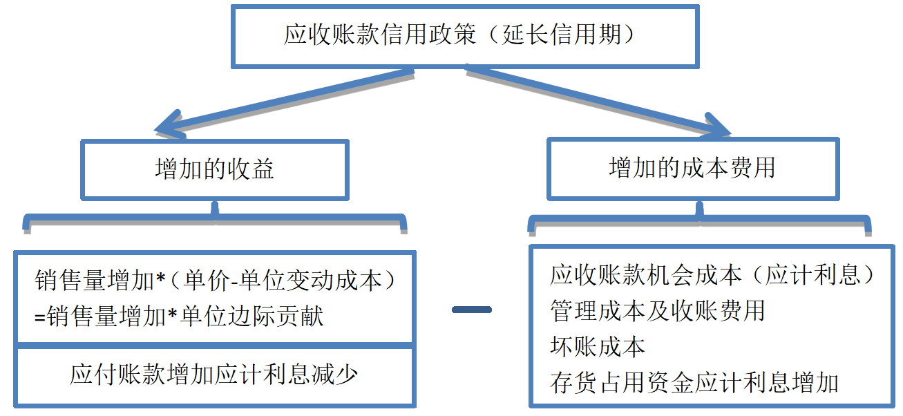

相关公式：

（1）收益的增加

收益的增加＝销售量的增加×单位边际贡献＝销售量的增加×（单价－单位变动成本）

（2）应付账款增加导致应计利息的减少

应付账款增加导致的应计利息减少＝应付账款平均余额增加×资金成本

（3）应收账款机会成本的增加

应收账款的机会成本

应收账款占用资金的应计利息＝应收账款占用资金×资本成本

应收账款占用资金＝应收账款平均余额×变动成本率

应收账款平均余额＝日销售额×平均收现期

应收账款占用资金的应计利息＝日销售额×平均收现期×变动成本率×资本成本

应收账款占用资金的应计利息增加

＝新信用政策占用资金的应计利息－原信用政策占用资金的应计利息

【单选题】（2021年）某公司信用条件为0.8/10，N/30，预计有25%的客户（按销售额计算）选择现金折扣优惠，其余客户在信用期满时付款。则平均收现期为（ ）天。

A.25

B.15

C.30

D.20

答案：A

解析：平均收现期＝25%×10＋（1－25%）×30＝25（天）

（4）管理成本及收账费用的增加

企业对应收账款进行管理而耗费的开支。

（5）坏账成本的增加

应收账款基于商业信用而产生，存在无法收回的可能性，由此而给应收账款持有企业带来的损失，即为坏账成本。

坏账成本＝赊销额×预计坏账损失率

（6）存货占用资金应计利息的增加

存货占用资金应计利息增加＝存货增加量×单位变动成本×资金成本

【教材例题7-4】某企业目前采用30天按发票金额（即无现金折扣）付款的信用政策，拟将信用期限放宽至60天，仍按发票金额付款。假设等风险投资的最低收益率为15%，其他有关数据见表。

信用期决策数据

|  |  |  |
| --- | --- | --- |
| 项目 | 信用期限（30天） | 信用期限（60天） |
| 全年销售量（件） | 100000 | 120000 |
| 全年销售额（单价5元） | 500000 | 600000 |
| 变动成本（每件4元） | 400000 | 480000 |
| 固定成本 | 50000 | 52000 |
| 可能发生的收账费用（元） | 3000 | 4000 |
| 可能发生的坏账损失（元） | 5000 | 9000 |

要求计算：（1）盈利增加，（2）成本费用增加，（3）增加的税前损益。

答案：（1）盈利增加＝增加的边际贡献－增加的固定成本

＝（120 000－100 000）×（5－4）－（52 000－50 000）＝18 000（元）

（2）成本费用增加

　计算应收账款机会成本的增加

　变动成本率＝4/5×100%＝80%

改变信用期限导致的应收账款机会成本增加＝60天信用期应计利息－30天信用期应计利息

＝600 000/360×60×80%×15%－500 000/360×30×80%×15%＝7 000（元）

收账费用增加＝4 000－3 000＝1 000（元）

坏账损失增加＝9 000－5 000＝4 000（元）

（3）放宽信用期增加的税前损益＝盈利增加－成本费用增加

＝利润增加-应收账款机会成本的增加-收账费用增加-坏账损失增加

＝18 000－7 000－1 000－4 000＝6 000（元）

由于放宽信用期增加的税前损益大于0，故应放宽信用期，即采用60天信用期。

**第三节 应收账款管理**

【续教材例题7-5】假设信用期由30天改为60天，由于销售量的增加，平均存货水平将从9000件上升到20000件，每件存货按变动成本3.8万元计算，其他情况不变。

答案：由于增添了新的存货增加因素，需要在原来分析的基础上，再考虑存货增加而多占用资金所带来的影响，重新计算放宽信用期增加的税前损益。

存货增加占用资金的应计利息=（20000-9000）×3.8×15%=6270（万元）

放宽信用期增加的税前损益=6000-6270=-270（万元）

因为放宽信用期增加的税前损益小于0，所以考虑增加平均存货这个因素后，不应该采用60天的信用期。

2.折扣条件

折扣条件包括折扣期限和现金折扣两方面。折扣期限是为顾客规定的可享受现金折扣的付款时间。现金折扣的表现常用如5/10、3/20、N/30这样的符号。

现金折扣的主要目的在于吸引顾客为享受优惠而提前付款，缩短企业的平均收款期。另外，现金折扣也能招揽一些视折扣为减价出售的顾客前来购货，借此扩大销售量。

现金折扣成本增加

＝新的销售水平×享受现金折扣的顾客比例×新的现金折扣率－旧的销售水平×享受现金折扣的顾客比例×旧的现金折扣率

【教材例题7-6】假设该企业在放宽信用期的同时，为了吸引顾客尽早付款，提出了0.8/30，N/60的现金折扣条件，估计会有一半的顾客（按60天信用期所能实现的销售量计算）将享受现金折扣优惠。等风险投资的最低收益率为15%，其他有关数据见表。

信用期决策数据

|  |  |  |
| --- | --- | --- |
| 项目 | 信用期限（30天） | 信用期限（60天） |
| 全年销售量（件） | 100000 | 120000 |
| 全年销售额（单价5元） | 500000 | 600000 |
| 变动成本（每件4元） | 400000 | 480000 |
| 固定成本 | 50000 | 52000 |
| 可能发生的收账费用（元） | 3000 | 4000 |
| 可能发生的坏账损失（元） | 5000 | 9000 |

要求计算：（1）盈利增加，（2）成本费用增加，（3）增加的税前损益。

答案：

（1）盈利增加＝（120 000－100 000）×（5－4）－（52 000－50 000）＝18 000（元）

（2）计算应收账款占用资金的应计利息增加

30天信用期应计利息＝500 000/360×30×80%×15%＝5 000（元）

提供现金折扣的平均收现期＝30×50%＋60×50%＝45（天）

提供现金折扣的应计利息＝600 000/360×45×80%×15%＝9 000（元）

应收账款占用资金的应计利息增加＝9 000－5 000＝4 000（元）

计算收账费用和坏账损失增加

收账费用增加＝4 000－3 000＝1 000（元）

坏账费用增加＝9 000－5 000＝4 000（元）

现金折扣成本增加＝600 000×50%×0.8%－0＝2400（元）

（3）增加的税前损益＝18 000－4 000－1 000－4 000－2400＝6600（元）

由于增加的税前损益大于 0, 故应当放宽信用期并提供现金折扣。

【计算分析题】（2024年）甲公司生产销售某产品，单价为100元/件，单位变动成本60元/件，目前采用现销政策，年销量50000件，为扩大销售量，改变信用政策，信用条件为2/10，1/20，N/30，预计有50%客户（按30天信用期所能实现的销量计算，下同）在第10天付款，30%客户在第20天付款，其余客户在第30天付款。若采用信用，销售量提高20%，收账费用增加10000元。若所有投资风险最低收益10%，一年按360天计算。

要求：

（1）计算改变信用政策增加的边际贡献；

（2）计算改变信用政策增加的现金折扣成本；

（3）计算改变信用政策增加的应收账款机会成本；

（4）计算改变信用政策增加的税前损益，并判断采用信用政策是否可行。

解析：

（1）边际贡献=50000×20%×（100-60）=400000（元）

（2）现金折扣成本=50000×（1+20%）×100×（50%×2%+30%×1%）=78000（元）

（3）平均收现期=10×50%+20×30%+30×20%=17（天）

应收账款机会成本=50000×（1+20%）×100/360×17×60/100×10%=17000（元）

（4）税前损益=400000-17000-78000-10000=295000（元）

改变信用政策后，增加的税前损益大于0，方案可行。

三、收账政策

收账政策是指信用条件被违反时，企业采取的收账策略。企业如果采取较积极的收账政策，可能会减少应收账款投资，减少坏账损失，但要增加收账成本。如果采用较消极的收账政策，可能会增加应收账款投资，增加坏账损失，但收账成本会低。所以企业要做出适当的权衡。

【知识点4】应收账款的监控

实施信用政策时，企业需监督和控制每一笔应收账款和应收账款总额。通过以下四种方式进行分析应收账款

|  |  |
| --- | --- |
| 周转天数 | 衡量企业需要多长时间收回应收账款 |
| 账龄分析表 | 追踪每一笔应收账款 |
| 账户余额模式 | 依据账龄分析表，反映一定期间（如一个月）的赊销额在发生赊销的当月月末及随后的各月仍未偿还的百分比。 |
| ABC分析法 | 确定重点监控的对象 |

（一）周转天数



（二）账龄分析表

1.账龄分析表将应收账款划分为未到信用期的应收账款和以30天为间隔的逾期应收账款，这是衡量应收账款管理状况的另外一种方法。

2.企业可以按照应收账款总额进行账龄分析，也可以分顾客进行账龄分析，可以确定逾期应收账款，逾期时间越长，收回可能性越小。

3.比应收账款周转天数更能揭示应收账款变化趋势，因为账龄分析表给出了应收账款分布的模式，而不仅仅是一个平均数。

4.当各月之间的销售额变化很大时，账龄分析表和应收账款周转天数都可能发出类似的错误信号。

（三）应收账款账户余额的模式

依据账龄分析表，反映一定期间（如一个月）的赊销额在发生赊销的当月月末及随后的各月仍未偿还的百分比。此种模式衡量应收账款的收账效率以及预测未来的现金流。

（四）ABC分析法

ABC分析法是现代经济管理中广泛应用的一种“抓重点、照顾一般”的管理方法，又称重点管理法。它是将企业的所有欠款客户按其金额的多少进行分类排队，然后分别采用不同的收账策略的一种方法。

|  |  |  |
| --- | --- | --- |
| 类型 | 逾期情况 | 策略 |
| A类 | 逾期金额比较重大，占客户数量的比例低 | 发出措辞较为严厉的信件催收，或派专人催收，或委托收款代理机构处理，甚至可以通过法律解决。 |
| B类 | 介于AC之间 | 多发几封信函催收，或打电话催收。 |
| C类 | 逾期金额比重小，占客户数量的比例高 | 发出通知其付款的信函即可。 |

【知识点5】应收账款日常管理

应收账款的管理难度较大，在确定合理的信用政策之后，还要做好应收账款的日常管理工作，包括对客户的信用调查和分析评价、应收账款的催收工作等。

一、调查客户信用

信用调查是指收集和整理反映客户信用状况的有关资料的工作。是企业应收账款日常管理的基础，是正确评价客户信用的前提条件。

|  |  |
| --- | --- |
| 直接调查 | 调查人员通过与被调查单位进行直接接触，通过当面采访、询问、观看等方式获取信用资料的一种方法 |
| 间接调查 | 以被调查单位以及其他单位保存的有关原始记录和核算资料为基础，通过加工整理获得被调查单位信用资料的一种方法。资料主要来自财务报表、信用评估机构、银行和其他途径。 |

二、评估客户信用

企业一般采用5C系统来评价，并对客户信用进行等级划分。在信用等级方面，目前主要有两种，（1）三类九等分为AAA（最优）、AA、A、BBB、BB、B、CCC、CC、C九等；（2）三级制分为AAA、AA、A三个信用等级。

三、收账的日常管理

制定收账政策，使收账费用和所减少坏账损失之间作出衡量。

四、应收账款保理

保理又称托收保付，是指卖方（供应商或出口商）与保理商间存在的一种契约关系。应收账款保理是企业将赊销形成的未到期应收账款，在满足一定条件的情况下转让给保理商，以获得流动资金，加快资金的周转。

【判断题】（2020 年）应收账款保理的主要意图在于将逾期未能收回的应收账款转让给保理商，从而获取相应的资金。（ ）

答案：×

解析：应收账款保理是企业将赊销形成的未到期应收账款，在满足一定条件的情况下转让给保理商， 以获得银行的流动资金支持，加快资金的周转。原题说的是“逾期未能收回的应收账款”，应该是“未到期应收账款”。

1.应收账款保理分类

|  |  |
| --- | --- |
| 分类 | 含义 |
| 有追索权保理  （非买断型） | 如购货商拒绝付款或无力支付，只要有关款项到期未能收回，保理商都有权向供应商进行追索，因而保理商具有全部“追索权” |
| 无追索权保理  （买断型） | 保理商将销售合同完全买断，并承担全部的收款风险 |
| 明保理 | 保理商和供应商需要将销售合同被转让的情况通知购货商，并签订保理商、供应商、购货商之间的三方合同 |
| 暗保理 | 供应商不将债权转让情况通知客户，货款到期时仍由销售商（供应商）出面催款，再向银行偿还借款 |
| 折扣保理  （融资保理） | 在销售合同到期前，保理商将剩余未收款部分先预付给销售商，一般不超过全部合同的70%～90% |
| 到期保理 | 保理商并不提供预付账款融资，而是在赊销到期时才支付，届时不管货款是否收到，保理商都必须向销售商支付货款 |

2.财务管理作用

（1）融资功能

（2）减轻企业应收账款的管理负担；

（3）减少坏账损失、降低经营风险；

（4）改善企业的财务结构，增强企业资产的流动性，提高了企业的债务清偿能力。

【多选题】（2021年）关于企业应收账款保理，下列表述正确的有（ ）。

A.具有融资功能 B.增强了资产的流动性

C.能够减少坏账损失 D.是资产证券化的一种形式

答案：ABC

解析：应收账款保理对于企业而言，其财务管理作用主要体现在：（1）融资功能；（2）减轻企业应收账款的管理负担；（3）减少坏账损失、降低经营风险；（4）改善企业的财务结构。应收账款保理不属于资产证券化。

【单选题】（2017年）在应收账款保理业务中，保理商和供应商将应收账款额转让的情况通知购货商，并签订三方合同，同时，供应商向保理商融通资金后，如果购货商拒绝付款，保理商有权向供应商要求偿还所融通的资金，则这种保理是（ ）。

A.明保理，且是有追索权的保理

B.暗保理，且是无追索权的保理

C.明保理，且是无追索权的保理

D.暗保理，且是有追索权的保理

答案：A

解析：明保理是指保理商和供应商需要将销售合同被转让的情况通知购货商，并签订保理商、供应商、购货商之间的三方合同。有追索权保理指供应商将债权转让给保理商，供应商向保理商融通货币资金后，如果购货商拒绝付款或无力付款，保理商有权向供应商要求偿还预付的货币资金。

**第四节 存货管理**

【知识点1】存货管理目标

保证生产或销售需要的前提下，最大限度地降低存货成本，具体包括：

（一）保证生产正常进行；

（二）提高销售机动性；

（三）维持均衡生产，降低产品生产成本；

（四）降低存货取得成本；

（五）防止意外事件发生。

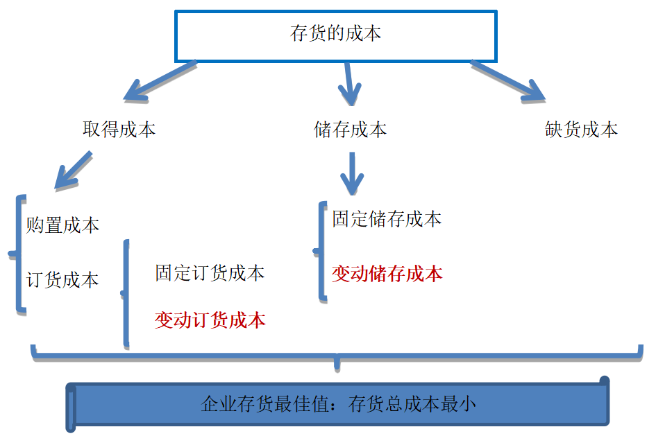

【知识点2】存货的成本

一、取得成本

取得成本是取得某种存货而支出的成本，又分为购置成本和订货成本。

购置成本=年需要量*采购单价 （若无折扣，与订货批量无关）

固定订货成本

变动订货成本=年订货次数*每次订货成本

那么，

订货成本=固定订货成本+变动订货成本=固定订货成本+每次订货变动成本*年订货次数

年订货次数=存货年需要量/批量

【提示】固定订货成本和购置成本与订货批量无关；但与变动订货成本成反比例变动。

二、储存成本

固定储存成本，如仓库折旧、仓库职工的固定工资等。

变动储存成本=平均储存量*单位变动储存成本

在不存在保险储备、货物是一次性入库并且存货匀速消耗的情况下：

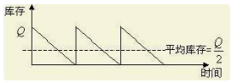

平均储存量=批量/2

那么，储存成本=固定储存成本+变动储存成本

【提示】固定储存成本与订货批量无关；变动储存成本与订货批量成正比例变动。

三、缺货成本

缺货成本，如停工损失、拖欠发货损失、丧失销售机会的损失、商誉损失。

企业存货总成本

=购置成本+固定订货成本+变动订货成本+固定储存成本+变动储存成本+缺货成本

企业存货的最优化，就是使企业存货总成本值最小。

【多选题】（2017年）下列成本费用中，一般属于存货变动储存成本的有（ ）。

A.存货资金应计利息

B.存货毁损和变质损失

C.仓库折旧费

D.库存商品保险费

答案：ABD

解析：变动储存成本与存货的数量有关，如存货资金的应计利息、存货的破损和变质损失、存货的保险费用等。仓库折旧费属于固定储存成本。

**第四节 存货管理**

【知识点3】最优存货量的确定

存货的决策涉及四项内容：决定进货项目、选择供应单位、决定进货时间和决定进货批量。按照存货管理的目的，需要通过合理的进货批量和进货时间，使存货的总成本最低，此时的批量为经济订货批量。

一、经济订货批量

经济订货基础模型是建立一系列假设基础上，包括

（1）存货总需求量是已知常数；

（2）不存在订货提前期，即可以随时补充存货；

（3）货物是一次性入库（不存在陆续供应的情况）；

（4）单位货物成本为常数，无批量折扣（单价一定）；

（5）库存储存成本与库存水平呈线性关系（单位储存变动成本一定）；

（6）货物是一种独立需求的物品，不受其他货物影响；

（7）不允许缺货，即无缺货成本。

在上述假设后，前述的总成本公式简化：

存货总成本＝变动订货成本＋变动储存成本，经济订货批量是指能够使存货的相关总成本达到最低的进货数量。

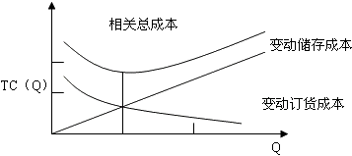

变动订货成本

＝年订货次数×每次订货成本=年需要量/批量×每次订货变动成本=（D/Q）×K

变动储存成本

＝年平均库存×单位变动储存成本=批量/2×单位变动储存成本＝（Q/2）×Kc



式中：K表示每次订货的变动成本；D表示存货年需求量；Kc表示单位变动储存成本。

与经济订货批量相关的最小存货总成本= =

【单选题】（2023年）根据经济订货基本模型，下列各项中，与计算经济订货批量无关的因素是（ ）。

A.缺货成本

B.单位变动储存成本

C.存货年需要量

D.每次订货的变动成本

答案：A

解析：基本模型下，缺货成本与经济订货批量计算无关

【教材例题7-11】假设某企业每年所需的原材料为80000千克，单位成本为15元/千克。每次订货的变动成本为20元，单位变动储存成本为0.8元/千克。一年按360天计算。

计算下列指标：

（1）经济订货批量；（2）每年最佳订货次数；（3）最佳订货周期；（4）经济订货量平均占用资金；（5）与经济订货批量相关的存货总成本；（6）在经济订货批量下，变动订货成本和变动储存成本。

答案：

（1）经济订货批量＝＝2000（千克）

（2）每年最佳订货次数＝80000/2000＝40（次）

（3）最佳订货周期＝360/40＝9（天）

（4）经济订货量平均占用资金＝（2000/2）×15＝15000（元）

（5）与经济订货批量相关的存货总成本=＝1600（元）

（6）在经济订货批量下，变动订货成本＝40×20＝800（元）

变动储存成本＝（2000/2）×0.8＝800（元）

【单选题】（2018年）根据存货的经济订货基本模型，影响经济订货批量的因素是（ ）。

A.购置成本 B.每次订货变动成本

C.固定储存成本 D.缺货成本

答案：B

解析：根据存货经济订货批量计算公式可知，每次订货变动成本影响存货经济订货批量的计算，公式中不涉及ACD。

【计算分析题】（2019年）甲公司是一家标准件分销商，主要业务是采购并向固定客户供应某种标准件产品。有关资料如下：

（1）该标准件上一年订货次数为60次，全年订货成本为80万元，其中，固定成本总额为26万元，其余均为变动成本，单位变动成本和固定成本总额在下一年保持不变。

（2）该标准件总储存费用中每年固定租金为120万元，每增加一件标准件，就增加1元仓储费。每件标准件占用资金为50元，资金利息率为6%。

（3）该标准件年需要量为180万件，进货价格为150元/件，一年按照360天计算。

要求：

（1）计算每次订货变动成本和单位变动储存成本。

（2）根据经济订货模型计算该标准件的经济订货量和最佳订货周期（按天表示）。

（3）计算按经济订货批量采购该标准件的年存货相关总成本、经济订货批量下的变动订货成本和变动储存成本。

（4）计算经济订货批量平均占用资金。

答案：

（1）每次订货变动成本＝（800000－260000）/60＝9000（元/次）

单位变动储存成本＝1＋50×6%＝4（元/件）

（2）经济订货量＝＝90000（件）

最佳订货次数＝1800000/90000＝20（次）

最佳订货周期＝360/20＝18（天）

（3）年存货相关总成本＝＝360000（元）

或者：年存货相关总成本＝90000×4＝360000（元）

变动订货成本＝9000×20＝180000（元）

变动储存成本＝90000/2×4＝180000（元）

或者：变动订货成本＝变动储存成本＝360000/2＝180000（元）

（4）经济订货批量平均占用资金＝90000/2×150＝6750000（元）

**第四节 存货管理**

二、经济订货基础模型的扩展

放宽经济订货基本模型的相关假设，就可以拓展经济订货模型，以扩大其适用范围。

1.再订货点

原理：企业的存货不能做到随用随时补充，因此企业再次发出订货单时，应保持一定的存货库存量，使存货的库存量与订货至到货日之间的需用量相等。

R＝L×d

式中，R表示再订货点；L表示平均交货时间；d表示每日平均需用量。

【例题】订货日至到货期的时间为5天，每日存货需用量为20千克，那么：

R＝L×d＝5×20＝100（千克）

【单选题】（2021年）某材料日需要量为50千克，经济订货批量为4500千克，订货后平均交货时间为6天，根据扩展的经济订货模型，再订货点为（ ）千克。

A.150 B.540

C.300 D.750

答案：C

解析：再订货点＝平均交货时间×每日平均需要量＝6×50＝300（千克）。

2.存货陆续供应和使用模型

经济订货基本模型是建立在存货一次全部入库的假设之上。事实上，各批存货一般都是陆续入库，库存量陆续增加。

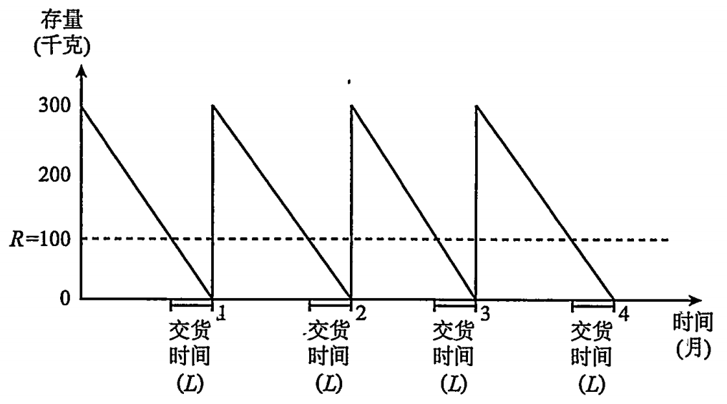

【提示】订货提前期对经济订货量并无影响，每次订货批量，订货次数、订货间隔时间等和瞬时补充相同。

假设每批订货数为Q，每日送货量为P，则该批货全部送达所需日数即送货期为：

送货期＝Q/P

假设每日耗用量为d，则送货期内的全部耗用量为：

送货期耗用量＝（Q/P）×d

假设存货年需用量D，每次订货费用为K，单位变动储存成本Kc，在订货变动成本与储存变动成本相等时，总成本最低，此时的存货陆续供应和使用的经济订货批量公式为



将这一公式代入TC（Q）公式，可得出存货陆续供应和使用的经济订货量相关总成本公式为：

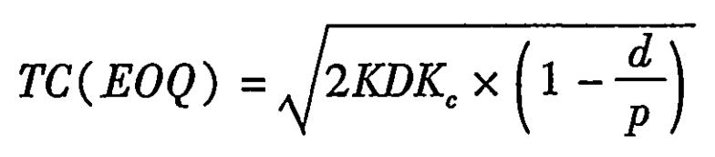

【例7-12】某零件年需用量（D）为21600件，每日送货量（P）为120件，每日耗用量（d）为60件，单价（U）为10000元，一次订货成本（生产准备成本）（K）为2000元，单位储存变动成本（Kc）为120元。要求计算该零件的经济订货量和相关总成本。

将例题中数据代入相关公式，则：

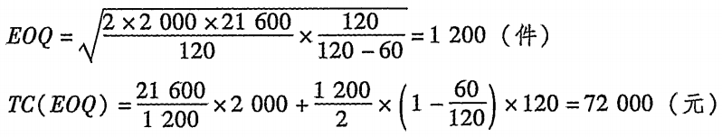

【计算分析题】（2017年）丙公司是一家设备制造企业，每年需要外购某材料108000千克，现有S和T两家符合要求的材料供应企业，他们所提供的材料质量和价格都相同。公司计划从两家企业中选择一家作为供应商，相关信息如下：

（1）从S企业购买该材料，一次性入库，每次订货费用为5000元，年单位材料变动储存成本为30元/千克，假设不存在缺货。

（2）从T企业购买该材料，每次订货费用为6050元，年单位材料变动储存成本为30元/千克，材料陆续到货和使用，每日送货量为400千克，每日耗用量为300千克。

要求：

（1）利用经济订货基本模型，计算从S企业购买材料的经济订货批量和相关存货总成本。

（2）利用经济订货扩展模型，计算从T企业购买材料的经济订货批量和相关存货总成本。

（3）基于成本最优原则，判断丙公司应该选择哪家企业作为供应商。

答案：

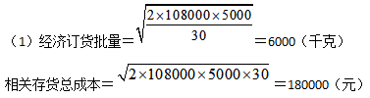

或：相关存货总成本＝6000×30＝180000（元）

（2）

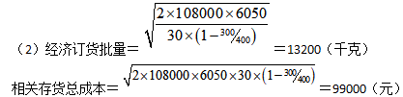

或：相关存货总成本＝13200×30×（1－300/400）＝99000（元）

（3）从T企业购买材料的相关存货总成本为99000元小于从S企业购买材料的相关存货总成本180000元，所以丙公司应该选择T企业作为供应商。

**第四节 存货管理**

三、保险储备

经济订货批量是以供需稳定为前提，但实际情况并非完全如此，企业对存货的需求量可能发生变化，交货时间也可能会延迟，综合原因企业会发生缺货，因此要设定一部分的保险储备。

再订货点＝预计交货期内的需求＋保险储备

决策原理：最佳的保险储备应该是使缺货损失和保险储备的储存成本之和达到最低。

保险储备的储存成本＝保险储备×单位变动储存成本

缺货成本＝一次订货期望缺货量×年订货次数×单位缺货损失

相关总成本＝保险储备的储存成本＋缺货损失

【判断题】（2024年）在经济订货扩展模型中，若某材料的保险储备为 100 千克，每千克材料的储存成本为 2 元，则保险储备的储存成本为100元。（ ）

答案：x

解析：保险储备的储存成本=100x2=200(元)

【教材例题7-13】信达公司计划年度耗用某材料100000千克，材料单价50元，经济订货量25000千克，全年订货4次（100000/25000），预计交货期内的需求为1200千克。单位材料年变动储存成本为材料单价的25%，单位材料缺货损失24元。在交货期内，生产需要量及其概率如下：

|  |  |  |  |  |  |
| --- | --- | --- | --- | --- | --- |
| 生产需要量（千克） | 1000 | 1100 | 1200 | 1300 | 1400 |
| 概率 | 0.1 | 0.2 | 0.4 | 0.2 | 0.1 |

该公司最佳保险储备的计算如下表所示。

保险储备分析

|  |  |  |  |  |  |
| --- | --- | --- | --- | --- | --- |
| 保险储备量（千克） | 缺货量（千克） | 缺货概率 | 缺货损失 | 保险储备的储存成本 | 总成本 |
| 0 | 0 | 0.1 | 0 |  |  |
|  | 0 | 0.2 | 0 |  |  |
|  | 0 | 0.4 | 0 |  |  |
|  | 100 | 0.2 | 4×100×0.2×24＝1920 |  |  |
|  | 200 | 0.1 | 4×200×0.1×24＝1920 |  |  |
|  |  |  | 缺货损失期望值=3840 | 0 | 3840 |
| 100 | 0 | 0.1 | 0 |  |  |
|  | 0 | 0.2 | 0 |  |  |
|  | 0 | 0.4 | 0 |  |  |
|  | 0 | 0.2 | 0 |  |  |
|  | 100 | 0.1 | 4×100×0.1×24＝960 |  |  |
|  |  |  | 缺货损失期望值=960 | 100×50×0.25＝1250 | 2210 |
| 200 | 0 | 0.1 | 0 |  |  |
|  | 0 | 0.2 | 0 |  |  |
|  | 0 | 0.4 | 0 |  |  |
|  | 0 | 0.2 | 0 |  |  |
|  | 0 | 0.1 | 0 |  |  |
|  |  |  | 缺货损失期望值=0 | 200×50×0.25＝2500 | 2500 |

注：缺货损失＝每年订货次数×缺货数量×缺货概率×单位缺货损失

当保险储备为100千克时，缺货损失与储存成本之和最低。因此，该企业保险储备量为100千克比较合适。

【单选题】（2019年）某公司全年（360天）材料采购量预计为7200吨，假定材料日耗均衡，从订货到送达正常需要3天，鉴于延迟交货会产生较大损失，公司按照延误天数2天建立保险储备。不考虑其他因素，材料再订货点为（ ）吨。

A.40 B.80

C.60 D.100

答案：D

解析：日耗用量＝7200/360＝20（吨），保险储备量＝20×2＝40（吨），再订货点＝20×3＋40＝100（吨）

【多选题】（2020年） 在存货订货量决策中，下列关于保险储备的表述正确的有（ ）。

A.保险储备增加，存货的再订货点降低

B.保险储备增加，存货中断的概率变小

C.保险储备增加，存货的储存成本提高

D.保险储备增加，存货的缺货损失减小

答案：BCD

解析：考虑保险储备的再订货点=预计交货期内的需求+保险储备，因此保险储备增加，存货的再订货点提高，选项A错误。较高的保险储备，可以降低存货中断的概率和损失，可降低缺货损失，但同时增加了存货的储存成本，所以选项BCD正确。

【知识点4】存货的控制系统

一、ABC控制系统

ABC控制系统就是把企业种类繁多的存货，依据其重要程度、价值大小或者资金占用等标准分为三类：

|  |  |  |
| --- | --- | --- |
| A类高价值存货 | 品种数量占整个存货的10%-15%，但价值占全部存货的50%~70%； | 实行重点控制、严格管理 |
| B类中等价值存货 | 品种数量占整个存货的20%-25%，但价值占全部存货的15%~20%； | 重视程度依次降低，采取一般管理 |
| C类低价值存货 | 品种数量占整个存货的60%-70%，但价值占全部存货的10%~35%； |

二、适时制库存控制系统

又称零库存管理，看板管理系统。制造企业事先和供应商和客户协调好：只有当制造企业在生产过程中需要原料或零件时，供应商才会将原料或零件送来；而每当产品生产出来就被客户拉走。形成了企业的物资供应、生产和销售连续的同步运动过程，从而提高企业运营管理效率。

**第五节 流动负债管理**

流动负债有三种主要来源：短期借款、短期融资券和商业信用，各种来源具有不同的获取速度、灵活性、成本和风险。

【知识点1】短期借款

短期借款是指企业向银行或其他金融机构借入的期限在1年以内（含1年）的各种借款。

|  |  |
| --- | --- |
| 按照目的和用途不同 | 周转借款、临时借款、结算借款、票据贴现借款 |
| 偿还方式不同 | 一次性偿还借款和分期偿还借款 |
| 利息支付方式不同 | 收款法借款、贴现法借款和加息法借款 |
| 有无担保 | 抵押借款和信用借款 |

一、短期借款的信用条件

1.信贷额度

信贷额度即为贷款限额，使借款企业与银行协议中规定的最高限额，通常为1年，但银行并不承担必须支付全部信贷数额的义务。如果企业信誉恶化，即使有信贷额度，企业也可能得不到借款。

2.周转信贷协议

周转信贷协议是银行具有法律义务的承诺提供不超过某一最高限额的贷款协议，在协定有效期内，银行必须满足企业任何时候提出的借款要求。但同时，企业要对贷款限额的未使用部分付给银行一笔承诺费用。

周转信贷协议的有效期限通常超过1年，但实际上贷款每几个月发放一次，所以这种信贷具有短期借款和长期借款的双重特点。

【教材例题7-14】某企业与银行商定的周转信贷额度为5000万元，年度内实际使用了2800万元，承诺率为0.5%，企业应向银行支付的承诺费为：

信贷承诺费＝（5000－2800）×0.5%＝11（万元）

3.补偿性余额

补偿性余额是银行要求借款企业在银行中保持按贷款限额或实际借用额一定比例（通常为10%-20%）计算的最低存款余额，此种借款提高了借款的实际利率，加重了企业负担。

【教材例题7-15】某企业按年利率6%向银行借款800万元，银行要求保留贷款限额10%的补偿性余额，则企业可动用的贷款为720万元，该项借款的实际利率为：

实际利率＝800×6%/[800×（1－10%）]＝6%/（1－10%）＝6.67%

【判断题】（2024年）对于附有补偿性余额条件的短期借款，不考虑其他因素，银行要求的补偿性余额越高，短期借款的实际利率越高。（ ）

答案：对

解析：补偿性余额是银行要求借款企业在银行中保持按贷款限额或实际借用额一定比例（通常为10%～20%）计算的最低存款余额。在有补偿性余额的情况下，年实际利率＝年名义利率/（1-补偿性余额比例），所以银行要求的补偿性余额越高，短期借款的实际利率越高。

【单选题】（2019年）某公司向银行借款2000万元，期限1年，年利率6.5%，银行要求的补偿性余额比例为12%，则借款的实际利率为（ ）。

A.7.28% B.6.5%

C.12% D.7.39%

答案：D

解析：借款实际利率＝2000×6.5%/[2000×（1－12%）]＝6.5%/（1－12%）＝7.39%

4.借款抵押

为了降低风险，银行发放贷款时需要企业提供抵押品担保，银行根据抵押品面值的30%-90%发放贷款，具体比例取决于抵押品的变现能力和银行对风险的态度。

5.偿还条件

有到期一次偿还和在贷款期内定期（每月、每季）等额偿还。企业希望到期一次偿还，而银行与之相反。

6.其他承诺

银行有时还会要求企业为取得贷款而做出其它承诺，如及时提供财务报表、保持适当的的财务水平（如特定的流动比率）。如企业违背所作出的承诺，银行可要求企业立即偿还全部贷款。

二、短期借款成本

短期借款的成本主要包括利息、手续费等。短期贷款利息的支付方式：收款法、贴现法和加息法。

1.收款法

借款到期时向银行支付利息，短期贷款的实际利率就是名义利率。

2.贴现法

贴现法又称折价法，是指银行向企业发放贷款时，先从本金中扣除利息部分，到期时，借款企业偿还全部贷款本金的一种利息支付方法，因此贷款的实际利率要高于名义利率。

【教材例题7-16】某企业从银行取得借款200万元，期限1年，利率6%，利息12万元。按贴现法付息，企业实际可动用的贷款为188万元，该借款的实际利率为：

借款的实际利率=200*6%/188=6%/（1-6%）=6.38%

【判断题】（2021年）某公司从银行取得1年期借款100万元，年利率5%，若按贴现法付息，则实际利率大于5%。（ ）

答案：√

解析：实际利率＝5%/（1－5%）＝5.26%

3.加息法

加息法是银行发放分期等额偿还贷款时采用的利息收取方法。负担的实际利率高于名义利率大约1倍

【教材例题7-17】某企业借入（名义）年利率为12%的贷款20000元，分12个月等额偿还本息。该项借款的实际年利率为：

借款的实际年利率=20000*12%/（20000/2）=24%

【单选题】（2020年）某公司借入名义年利率为10%的银行借款6000万元，分12个月等额偿还本息，则按照加息法计算的该借款的实际年利率为（ ）。

A.21% B.10.25%

C.20% D.10%

答案：C

解析：在分期等额偿还贷款情况下，银行将根据名义利率计算的利息加到贷款本金上，计算出贷款的本息和，要求企业在贷款期内分期偿还本息之和的金额。由于贷款本金分期均衡偿还，借款企业实际上只平均使用了贷款本金的一半，却支付了全额利息。这样企业所负担的实际利率便要高于名义利率大约1倍。所以，本题答案为20%。

**第五节 流动负债管理**

【知识点2】短期融资券

短期融资券是企业在银行间债券市场发行和交易并约定在一定期限内还本付息的有价证券。

（一）发行短期融资券的相关规定

1.发行人为非金融企业。

2.发行和交易的对象是银行间债券市场的机构投资者，不向社会公众发行和交易。

3.由符合条件的金融机构承销，企业不得自行销售融资券，发行融资券募集的资金用于本企业的生产经营。

4.融资券采用实名记账方式在中央国债登记结算有限责任公司（简称中央结算公司）登记托管，中央结算公司负责提供有关服务。

5.债务融资工具发行利率、发行价格和所涉费率以市场化方式确定，任何商业机构不得以欺诈、操纵市场等行为获取不正当利益。

（二）短期融资券的种类

|  |  |  |
| --- | --- | --- |
| 发行人分类 | 金融企业的融资券 | 在我国，目前发行和交易的是非金融企业的融资券 |
| 非金融企业的融资券 |
| 发行方式分类 | 经纪人承销的融资券 | 非金融企业发行融资券一般采用间接承销方式进行 |
| 直接销售的融资券 | 金融企业发行融资券一般采用直接发行方式进行 |

（三）短期融资券的筹资特点

1.相对于公司债券，筹资成本较低

2.相对于银行借款，筹资数额比较大

3.发行条件比较严格

【多选题】（2019年）在我国，下列关于短期融资券的说法，正确的有（ ）。

A.相对银行借款，信用要求等级高

B.相对企业债券，筹资成本较高

C.相对商业信用，偿还方式灵活

D.相对于银行借款，一次性筹资金额较大

答案：AD

解析：只有具备一定的信用等级的实力强的企业，才能发行短期融资券筹资，银行借款没有这样的规定，选项A正确。相对于发行企业债券筹资而言，发行短期融资券的筹资成本较低，选项B不正确。采用商业信用筹资，如果在期限内不能付款或交货时，一般还可以通过与客户的协商，请求延长时限，偿还方式更为灵活，选项C不正确。相对于银行借款筹资而言，短期融资券一次性的筹资数额比较大，选项D正确。

【知识点3】商业信用

企业在商品或劳务交易中，以延期付款或预收货款方式进行购销活动而形成的借贷关系，是企业之间的直接信用行为，也是企业短期资金的重要来源。包括：应付账款、应付票据、应计未付款和预收货款

【单选题】（2023年）下列各项中，不属于商业信用筹资方式的是（ ）。

A.预收货款

B.预付货款

C.应付账款

D.应付票据

答案：B

解析：商业信用的形式包括应付账款、应付票据、预收货款、应计未付款。选项 B不属于商业信用筹资方式

【多选题】（2019年）商业信用作为企业短期资金的一种来源，主要表现形式有（ ）。

A.应付票据

B.预收货款

C.季节性周转贷款

D.应付账款

答案：ABD

解析：商业信用的形式包括：应付账款、应付票据、预收货款、应计未付款。

（一）商业信用的形式

1.应付账款

应付账款是供应商给企业提供的一种商业信用，规定对所有账单均见票后若干日付款。

商业信用条件通常有以下两种形式

（a）有信用期，但无现金折扣。如“N／30”表示30天内按发票金额全数支付。

（b）有信用期和现金折扣，如“2／10，N／30”表示10天内付款享受现金折扣2%，若买方放弃折扣，30天内必须付清款项。

【提示1】供应商在信用条件中规定有现金折扣，目的主要在于加速资金回收。企业在决定是否享受现金折扣时，应仔细考虑。通常，放弃现金折扣的成本是很高的。

（1）放弃现金折扣的信用成本

倘若买方企业购买货物后在卖方规定的折扣期内付款，可以获得免费信用，这种情况下企业没有因为取得延期付款信用而付出代价。

【教材例题7-18】某企业按“2／10，N／30”的付款条件购入货物60万元。如果企业在10天以后付款，便放弃了现金折扣1.2万元（60万元×2%），信用额为58.8万元（60万元－1.2万元）。放弃现金折扣的信用成本为：

放弃折扣的信用成本率=2%/（1-2%）*360/（30-10）=36.73%

公式表明：放弃现金折扣的信用成本与折扣百分比大小、折扣期长短和付款长短有关系，与货款额和折扣额没有关系。企业在放弃折扣的情况下，推迟付款的时间越长，其信用成本便会越小，但短期信用的结果是企业信誉恶化导致信用度的严重下降，日后可能招致更加苛刻的信用条件。



（2）放弃现金折扣的信用决策

如果企业将应付账款额用于短期投资，所获得的投资收益率高于放弃现金折扣的成本，则应当放弃现金折扣。如果贷款的利息率低于放弃现金折扣的成本，则应该向银行借钱支付货款，享受现金折扣。

【单选题】（2024年）下列各项中，与放弃现金折扣的信用成本率无关的是（ ）。

A.折扣百分比的大小

B.赊购金额的大小

C.付款期的长短

D.折扣期的长短

答案：B

解析：放弃现金折扣的信用成本率＝[现金折扣率/（1－现金折扣率）]×[360/（付款期－折扣期）]，由此可知，选项B与放弃现金折扣的信用成本率无关。

【判断题】（2019年）如果企业利用应付账款进行筹资而无需支付利息，则可以认为采用这种商业信用形式是没有筹资成本的。（ ）

答案：×

解析：供应商提供现金折扣时，放弃现金折扣是有成本的。在附有现金折扣条件的应付账款融资方式下，其筹资成本与银行信用相比较高。

2.应付票据

指企业在商品购销活动和对工程价款进行结算中，因采用商业汇票结算方式而产生的商业信用。

3.预收货款

销货单位按照合同和协议规定，在发出货物之前向购货单位预先收取部分或全部货款的信用行为。

4.应计未付款

企业在生产经营和利润分配过程中已经计提但尚未以货币支付的款项。主要包括应付职工薪酬、应缴税金、应付利润或应付股利等。

（二）商业信用的优缺点

|  |  |  |
| --- | --- | --- |
| 优点 | 商业信用容易获得 | 商品信用的载体是商品购销行为，企业总有一批系由供需关系又有相互信用基础的客户，所以应付账款和预收账款是自然的持续的信贷形成。 |
| 企业有较大的机动权（还款和延期方便） | 企业根据需求选择筹资金额大小和期限长短，若有特殊需求也可以商量 |
| 企业一般不用提供担保 | 不需要第三方担保，也不需要企业用资产进行抵押。 |
| 缺点 | 商业信用筹资成本高 | 与银行信用相比，成本略高 |
| 容易恶化企业的信用水平（期限短，还款压力大） | 期限短，还款压力大，企业对现金流量管理要求高 |
| 受外部环境影响较大（受商品和资金市场的影响） | 受商品市场影响和资金市场的影响 |

【单选题】（2021年）下列筹资方式中，由企业之间商品或劳务交易活动形成的能够成为企业短期资金经常性来源的是（ ）。

A.短期借款 B.留存收益

C.融资租赁 D.商业信用

答案：D

解析：商业信用是指企业在商品或劳务交易中，以延期付款或预收货款方式进行购销活动而形成的借贷关系，是企业之间的直接信用行为，也是企业短期资金的重要来源。商业信用产生于企业生产经营的商品、劳务交易之中，是一种“自动性筹资”。

【判断题】（2019年）企业利用商业信用筹资比较机动灵活，而且期限较短，不会恶化企业信用水平。（ ）

答案：×

解析：商业信用筹资的缺点之一是容易恶化企业的信用水平。商业信用的期限短，还款压力大，对企业现金流量管理的要求很高。如果长期和经常性地拖欠账款，会造成企业的信誉恶化。

四、流动负债的利弊

|  |  |
| --- | --- |
| 经营优势 | * 容易获得、具有灵活性，能够有效满足企业季节性信贷需求。 * 短期借款一般比长期借款具有更少的约束性条件 |
| 经营劣势 | 需要持续地重新谈判或滚动地安排负债 |

章节总结

